一、如何在IE6及更早浏览器中定义小高度的容器
方法：#test{overflow:hidden;height:1px;font-size:0;line-height:0;}IE6及更早浏览器之所以无法直接定义较小高度的容器是因为默认会有行高。
二、如何解决IE6及更早浏览器浮动时产生双倍边距的BUG
方法：#test{display:inline;}
当在IE6及更早浏览器中出现浮动后margin值解析为双倍的情况，设置该元素的display属性为inline即可。
三、如何在IE6及更早浏览器下模拟min-height效果
方法：#test{min-height:100px;_height:100px;}注意此时#test不能再设置overflow的值为hidden，否则模拟min-height效果将失效。
四、如何解决IE6及更早浏览器下的3像素BUG
方法：
.a{color:#f00;}
.main{width:950px;background:#eee;}
.content{float:left;width:750px;height:100px;background:#ccc;_margin-right:-3px;}
.aside{height:100px;background:#aaa;}
<div class="main">
<div class="content">content</div>
<div class="aside">aside</div>
</div>在IE6及更早浏览器下为.content设置margin-right:-3px；也可以设置.aside为浮动
五、如何解决IE6下的文本溢出BUG（江湖匪号：“谍影重重”或“一只猪的故事”）
BUG重现：
.test{zoom:1;overflow:hidden;width:500px;}
.box1{float:left;width:100px;}
.box2{float:right;width:400px;}
<div class="test">
<div class="box1"></div>
<!-- 注释 -->
<div class="box2">↓这就是多出来的那只猪</div>
</div>
运行如上代码，你会发现文字发生了溢出，在IE6下会多出一只“猪”。造成此BUG的原因可能是多重混合的，如浮动，注释，宽高定义等等。并且注释条数越多，溢出的文本也会随之增多。
列举几个解决方法：
①删除box1和box2之间所有的注释；
②不设置浮动；
③调整box1或box2的宽度，比如将box1的宽度调整为90px
六、如何解决IE6使用滤镜PNG图片透明后，容器内链接失效的问题
方法：
div{width:300px;height:100px;_filter:progidXImageTransform.Microsoft.AlphaImageLoader(src='*.png');}
a{_position:relative;}解决方法是为容器内的链接定义相对定位属性position的值为relative
七、如何解决IE6无法识别伪对象:first-letter/:first-line的问题
方法1：
p:first-letter {float:left;font-size:40px;font-weight:bold;}
p:first-line {color:#090;}增加空格：在伪对象选择符:first-letter/:first-line与包含规则的花括号"{"间增加空格。
方法2：
p:first-letter
{float:left;font-size:40px;font-weight:bold;}
p:first-line
{color:#090;}换行：将整个花括号"{"规则区域换行。细节参见E:first-letter和E:first-line选择符
八、如何解决IE6会忽略同一条样式体内的!important规则的问题
BUG重现：
div{color:#f00!important;color:#000;}如上代码，IE6及以下浏览器div的文本颜色为#000，!important并没有覆盖后面的规则，也就是说!important被忽略了。解决方案是将该样式拆分为2条，细节参见!important规则
九、如何解决IE6及更早浏览器下当li内部元素是定义了display:block的内联元素时底部产生空白的问题
BUG重现：
a,span{display:block;background:#ddd;}
<ul>
<li><a href="http://css.doyoe.com/">CSS参考手册</a></li>
<li><a href="http://blog.doyoe.com/">CSS探索之旅</a></li>
<li><a href="http://demo.doyoe.com/">web前端实验室</a></li>
<li><span>测试li内部元素为设置了display:block的内联元素时底部产生空白</span></li>
</ul>如上代码，IE6及更早浏览器每个li内部的内联元素底部都会产生空白。解决方案是给li内部的内联元素再加上zoom:1
十、如何解决IE6及更早浏览器下未定义宽度的浮动或绝对定位元素会被内部设置了zoom:1的块元素撑开的问题
BUG重现：
#test{zoom:1;overflow:hidden;border:1px solid #ddd;background:#eee;}
#test h1{float:left;}
#test .nav{float:right;background:#aaa;}
#test .nav ul{zoom:1;overflow:hidden;margin:0;padding:0;list-style:none;}
#test .nav li{float:left;margin:0 5px;}
<div id="test">
<h1>Doyoe</h1>
<div class="nav">
<ul>
<li><a href="http://css.doyoe.com/">CSS参考手册</a></li>
<li><a href="http://blog.doyoe.com/">CSS探索之旅</a></li>
<li><a href="http://demo.doyoe.com/">web前端实验室</a></li>
</ul>
</div>
</div>
如上代码，IE6及更早浏览器div.nav会被设置了zoom:1的ul给撑开。
列举几个解决方法：
①设置ul为浮动元素；
②设置ul为inline元素；
③设置ul的width
如上代码，在IE7及更早浏览器下你会看到div的滚动条将无法工作。解决方案是给div也设置相对定位position:relative
十一、外双边距浮动Bug
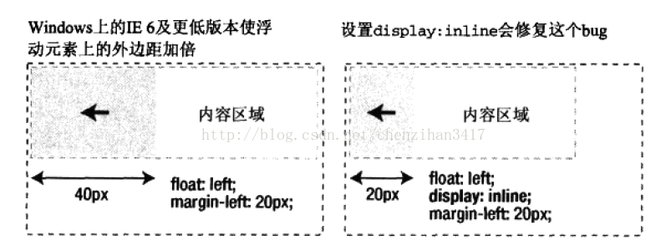
十二、3px文本偏移Bug
设置了浮动，这个Bug就会在IE5和IE6之中显现出来
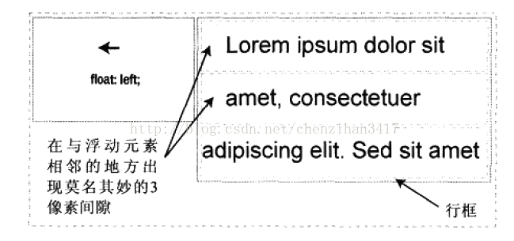
修复这个Bug：
修复这个Bug：
1、给包含文本的元素设置任意高度，迫使元素拥有布局，这在表面上会消除文本偏移
2、需要将IE5-6/win上的外边距重新设置为0
3、在浮动元素上设置一个负的3px的右外边距
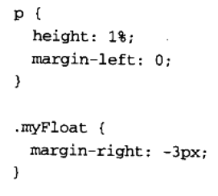
如果支持IE5.x则：
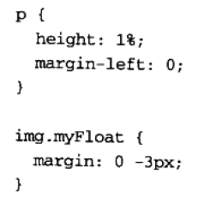
如果支持IE6则：
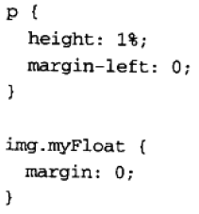

如果支持IE5.x则：
如果支持IE6则：
十三、IE6的重复字符Bug
描述：在某些情况下，一系列浮动元素的最后几个字符会在浮动元素下面重复出现，当在一系列浮动元素的第一个和最后一个元素之间有多个注释时，这个Bug就会出现。前两个注释没有影响，但是后续的每个注释会导致两个字符重复出现。所以，3个注释会导致两个重复字符，4个注释会导致4个重复字符，5个则会导致6个出现
修复：设置负的右外边距从最后一个浮动元素上去掉3像素，或者使容器扩大3像素。但这个可能会导致IE7出问题，因此，避免这个Bug最容易，最安全的方法是从HTML代码中删除注释。
十四、IE6的“藏猫猫”Bug
Bug出现条件：
一个浮动元素后面跟着一些非浮动元素，然后是一个清理元素，所有这些元素都包含在一个设置了背景颜色或图像的父元素中。如果清理元素碰到了浮动元素，那么中间的非浮动元素看起来消失了，隐藏到了父元素的背景颜色或者图像后面，只有刷新页面时才会重新出现。
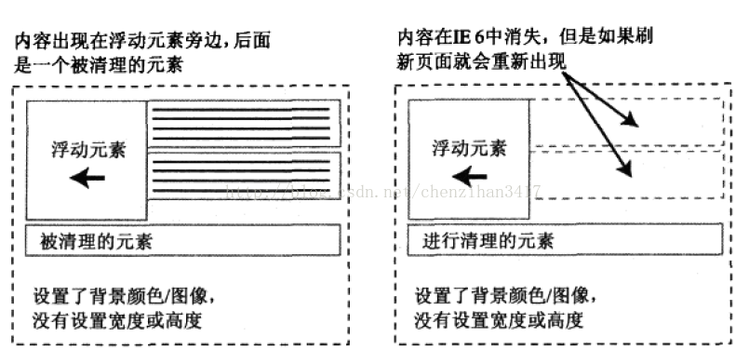
修复：
1、最容易的还去掉父元素的背景颜色或图像，但通常不可行
2、避免清理元素和浮动元素接触，如果容器元素应用了特定的尺寸，那么这个Bug似乎就不会出现了
3、指定行高也可
4、将浮动元素和容器元素的position属性设置为relative也会减轻这个问题。
十五、相对容器中的绝对定位
出现原因：相对定位的元素没有获得IE/Win的内部拥有布局属性，因此，它们不会创建新的定位上下文，所有绝对定位元素相对于视口进行定位。
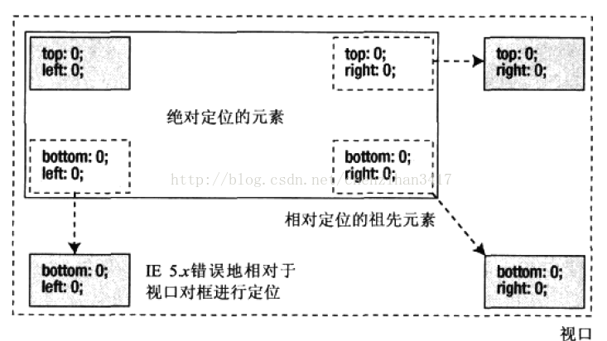
修复：
设置容器的高度和宽度（按需要，IE5-6可以使用条件注释）。
十六、IE6双倍边距的bug
给此对象加上display:inline即可解决问题。
十七、隐藏水平滚动条
为了避免出现水平滚动条, 在body里加入 overflow-x:hidden .
十八、给行内元素定义宽度
假如你给一个行内元素定义宽度,那么它只是在IE6下有效. 所有的HTML元素要么是行内元素要么就好是块元素. 行内元素包括: <span>, <a>, <strong> 和 <em>. 块元素包括<div>, <p>, <h1>, <form>和<li> . 你不能定义行内元素的宽度, 为了解决这个问题你可以将行内元素转变为块元素.

十九. 使用webpack编译的过程中发现，文件耦合略为严重
假设webpack要编译15个页面文件，因为需要提取一个common.js文件，只改一个字，15个页面文件引用的common.js就得改
基于资源加戳，则这些页面都有改动了
如果某个React组件被共用了，改动到一半的时候有线上问题要插单，那么已经做的修改就只能按文件备份了，实在是不好管理

二十.集成React Native遇到的bug

1、用as打包的时候报错（react-native版本0.57.8打包遇到一个莫名其妙的错误：Duplicate resources）
解决方法：在node_modules/react-native/react.gradle 增加doLast代码块
解决方法二：把raw目录下的文件删除（可以先copy一份），文件是react native生成的

2、运行React Native 目录下的Android项目时报错没有找到index.android.bundle文件
解决方法：在android/app/src/main目录下创建assets资产目录然后调用如下命令行
react-native bundle --platform android --dev false --entry-file index.js --bundle-output android/app/src/main/assets/index.android.bundle --assets-dest android/app/src/main/res

二十一.减少不必要的 HTTP跳转
对于以目录形式访问的 HTTP链接，很多人都会忽略链接最后是否带 ’/'，假如你的服务器对此是区别对待的话，那么你也需要注意，这其中很可能隐藏了 301跳转，增加了多余请求。具体参见下图，其中第一个链接是以无 ’/'结尾的方式访问的，于是服务器有了一次跳转。
二十二、让固定宽度的页面居中

为了让页面在浏览器居中显示, 需要相对定位外层div, 然后把margin设置为auto.

